Разработчик: Гаршина Ю.П., преподаватель общеобразовательных
дисциплин ГБПОУ «Самарское областное училище культуры и искусств»
Учебная дисциплина: Естествознание. Раздел 4. Биология
Тема: Строение клетки растений и животных
Комментарии: Задание следует предлагать обучающимся на этапе изучения
нового материала.

Внимательно рассмотрите рисунки. Изучите описание органоидов клетки.
Запишите названия органоидов, изображенных на рисунках.

Номер рисунка | Название органоида
Рис.1.
Рис. 2.
Рис. 3.
Рис. 4.
Рис. 5.
Рис. 6.

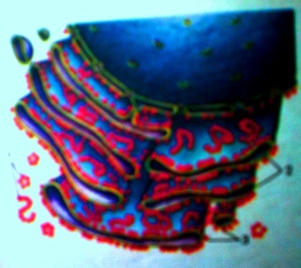 | 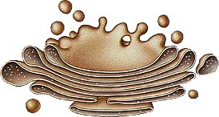
Рис.1. | Рис. 2.
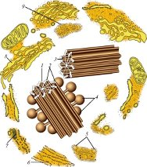 | 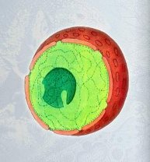
Рис. 3. | Рис. 4.
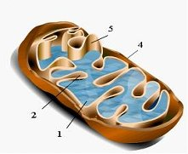 | 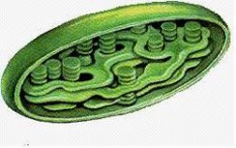
Рис. 5. | Рис. 6.

А | Комплекс Гольджи  Органоид состоит из 3-8 сложенных стопкой, уплощённых, слегка изогнутых, дискообразных полостей. Каждая полость заканчивается расширением - цистерной, от которой отпочковываются пузырьки-лизосомы. Синтезированные в клетке белки, полисахариды, жиры уплотняются внутри органоида, а затем транспортируются с помощью лизосом в определённую часть клетки
Б | Ядро  Органоид является одной из основных составных частей всех растительных и животных клеток, От внутреннего пространства клетки оно отгорожено двойной мембраной. Внутренние и внешние ее прослойки в некоторых местах сливаются, образуя поры. Пространство органеллы заполнено кариоплазмой, также называемой ядерным соком или. В ней размещается хроматин и ядрышко. Органоид клетки выполняет функцию хранилища информации
В | Митохондрия  Органоид овальной формы, имеющий две мембраны. Наружная мембрана гладкая, внутренняя образует складки, так называемые кристы. Между мембранами находится пространство – матрикс, в котором содержатся различные ферменты, принимающие участие в дыхании и синтезе АТФ
Г | Клеточный центр  Органоид находится в центре клетки. Основную часть его составляют два маленьких тельца-центриоли. Центриоль представляет собой цилиндр, боковая поверхность которого образована девятью наборами микротрубочек. Перед делением клетка содержит две центриоли, расположенные под прямым углом друг к другу. В ходе митоза они расходятся к разным концам клетки, формируя полюса веретена деления. После деления каждая дочерняя клетка получает по одной центриоли, которая удваивается к следующему делению
Д | Пластид  Органоид овальной формы и имеющий две мембраны. Наружная мембрана гладкая, внутренняя образует складки – граны. В органоиде происходит первичный синтез органических веществ. Граны накапливают в себе пигменты и запасные питательные вещества
Е | Эндоплазматическая сеть  Органоид представляет систему каналов и полостей, образованных элементарными мембранами. На мембранах располагаются мельчайшие зёрнышки-гранулы, называемые рибосомами, которые придают мембранам шероховатый вид. В рибосомах синтезируются белки, которые накапливаются в каналах полостей, а затем по ним транспортируются к различным органоидам клетки
Источник: Органоиды клетки и их строение и функции [Электронный ресурс] - biologylife.ru/rast-kletka/.. (дата обращения: 02.10.2016 г.) .
Инструмент проверки

Номер рисунка | Название органоида
Рис.1. | Эндоплазматическая сеть
Рис. 2. | Комплекс Гольджи
Рис. 3. | Клеточный центр
Рис. 4. | Ядро
Рис. 5. | Митохондрия
Рис. 6. | Пластид

За каждую верно заполненную строку по заданию 1 | 1 балл
Максимально | 6 баллов

